Lektion den.30.März 2020.
Thema: Was machen dei Personen in ihrer Freizeit? (Co robią te osoby w ich czasie wolnym)
- Dzisiaj temat gramatyczny, ale i leksykalny. To ostatnia lekcja w tym dziale. Tak lekcja piątkowa będzie lekcją powtórzeniową. Sprawdzian wpisałam 6.kwietnia –(poniedziałek)
Napiszecie zdalnie, czyli prześlę wam arkusz sprawdzianu, zrobicie go dokładnie o godzinie, o której mamy lekcję i odeślecie mi go. –Poinformuję o szczegółach w odpowiednim terminie.

- Otwórz podręcznik str. 39 zad. 12. –przeczytaj polecenie.
- Zwróć uwagę na zwroty:

in ihrer Freizeit i in seiner Freizeit

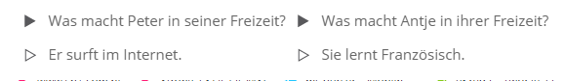

- Na podstawie powyższych przykładów, utwórz dialogi logicznie do zdjęć w zadaniu. W ramce powyżej zdjęć masz gotowe formy czasowników –użyj ich w odpowiedzi. Zauważ: na zdjęciach są imiona.
- Podpowiedzi:
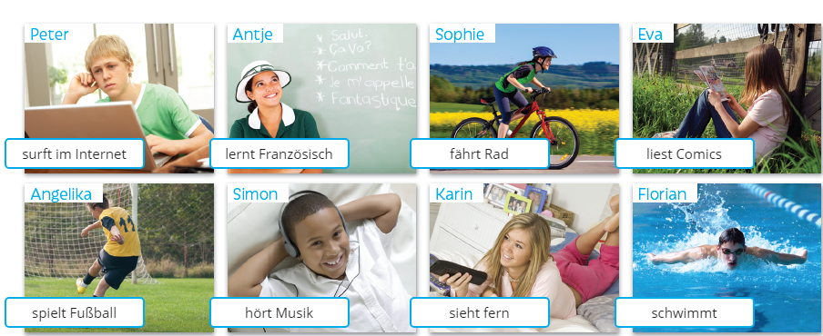

- Zapisz CAŁE!!! dialogi w zeszycie.

↓ DO ZESZYTU↓
- 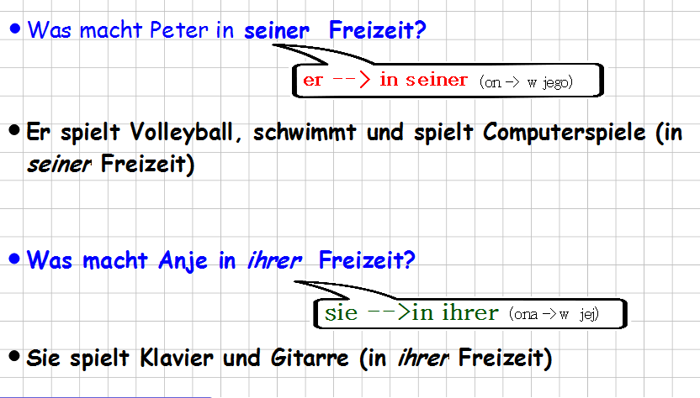

W dialogach pojawiły się czasowniki trzy czasowniki nieregularne: tego uczy się na pamięć: ↓ DO ZESZYTU↓
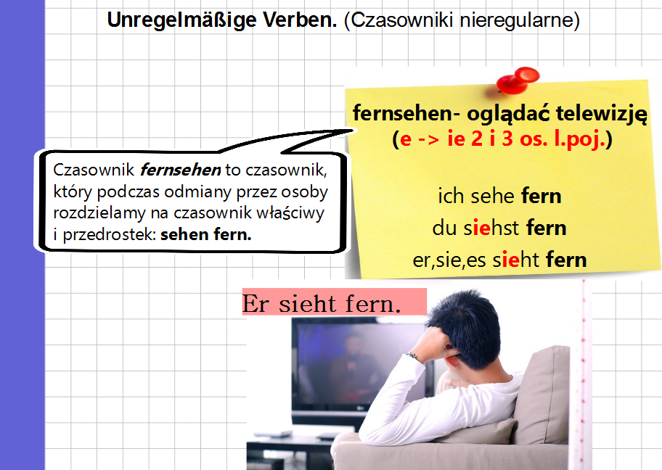
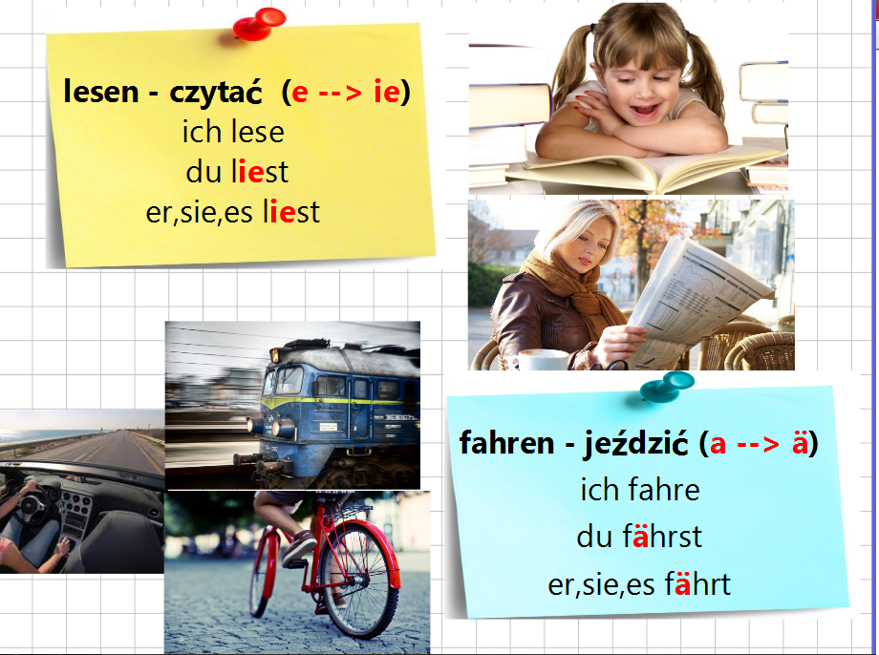

- Hausafgabe: ćwiczenia: str. 21 zad. 16. Str. 22 zad. 17,18,19.
I JUŻ KONIEC! m.bagrowska@op.pl w razie pytań i do zadań

